
Copa de Reli

Categoría A

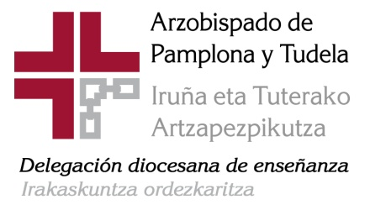
Colegio/Instituto:

Nº de Equipo:

Nombres de los participantes:

Bloque Imágenes
(2 puntos cada acierto)
1. ¿A qué lugar corresponde la siguiente imagen?
Respuesta:
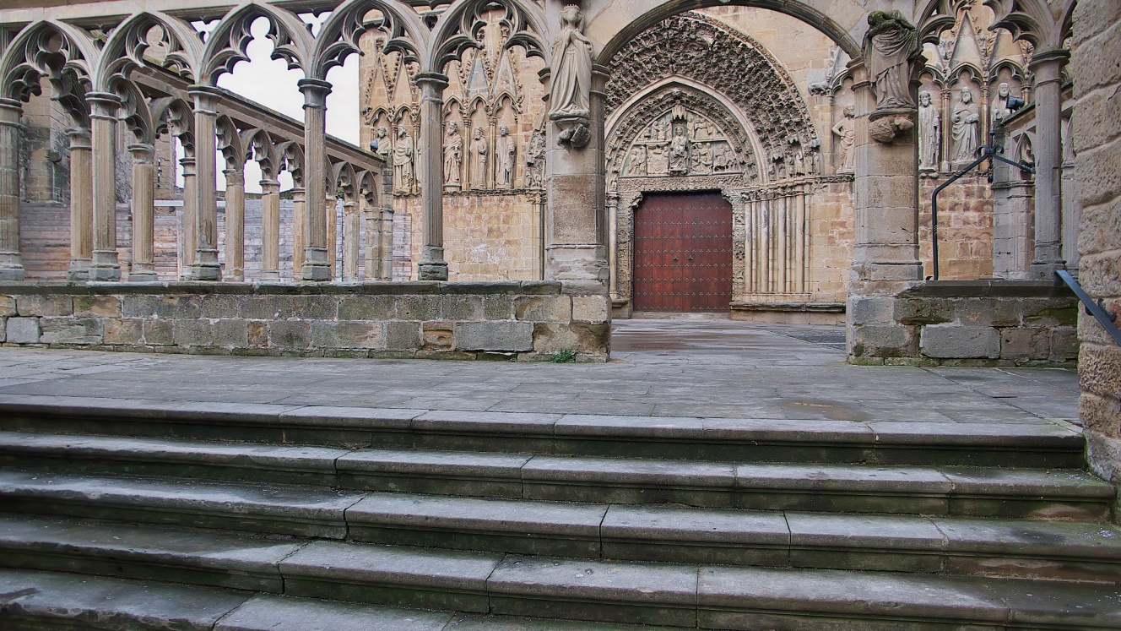
2. ¿A qué lugar corresponde la siguiente imagen?
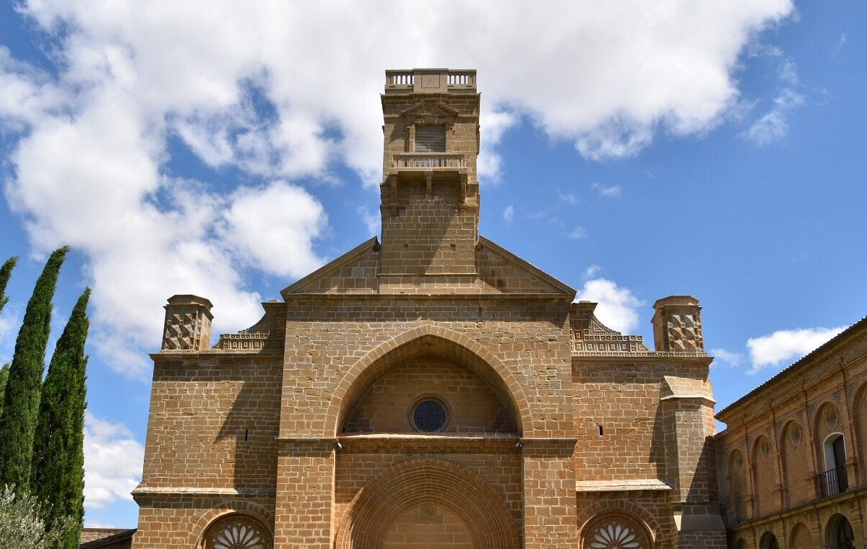
Respuesta:

3. ¿A qué lugar corresponde la siguiente imagen?
Respuesta:
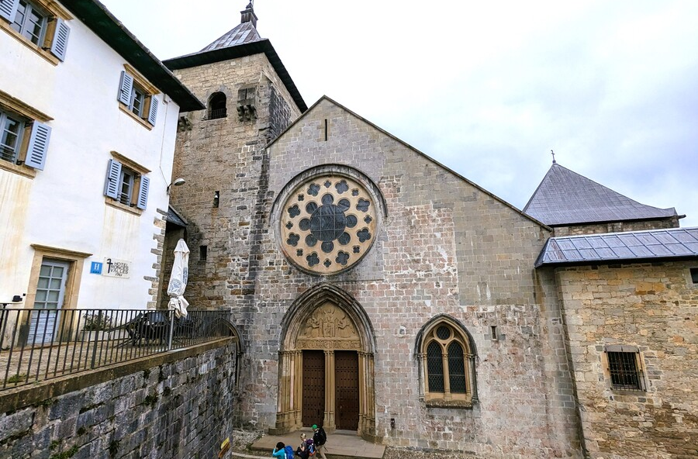

4. ¿A qué Santo hace referencia la siguiente imagen?
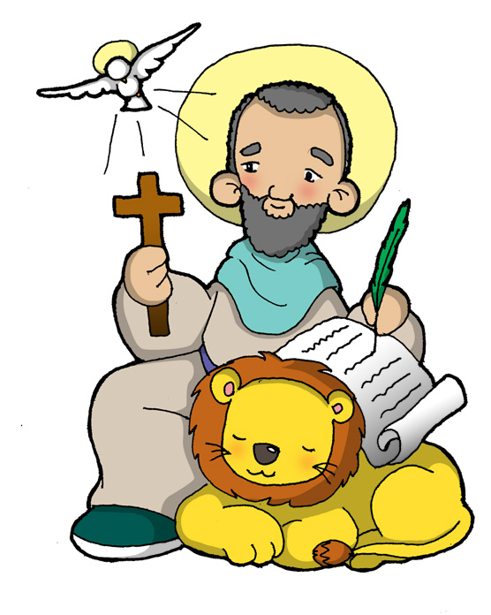
Respuesta:

5. ¿Qué Santa nos muestra la siguiente imagen?
Respuesta:
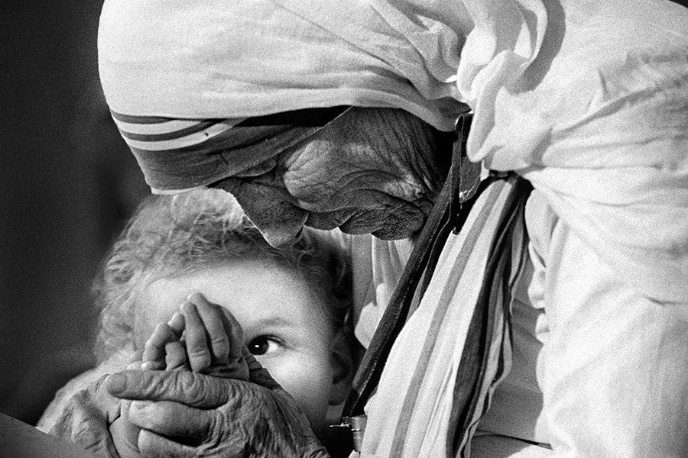

6. ¿Qué dos Santos aparecen representados en la siguiente imagen?
Respuesta:
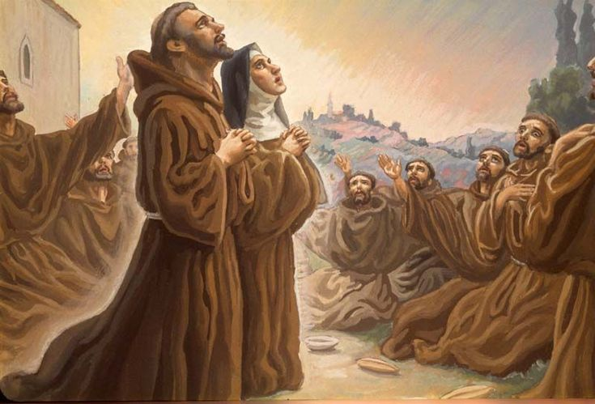

Bloque Citas
(1 punto por cada respuesta correcta)
En esta prueba os vamos a presentar distintos textos de la Biblia. Deberéis responder:
- Si es del Antiguo o Nuevo Testamento.
- A qué género literario pertenece.
- A qué libro pertenece.
Lo haréis rodeando con un círculo la respuesta por la que optéis entre las que se os ofrecen.

Cita 1
«Señor, ¡qué bueno es que estemos aquí! Si quieres, haré tres tiendas: una para ti, otra para Moisés y otra para Elías». Todavía estaba hablando cuando una nube luminosa los cubrió con su sombra y una voz desde la nube decía: «Este es mi Hijo, el amado, en quien me complazco. Escuchadlo».

1: Testamento:
- Antiguo Testamento
- Nuevo testamento
2: Género literario:
- Pentateuco
- Proféticos
- Históricos
- Evangelios
3: Libro:
- Éxodo
- Elías
- 1 Reyes
- Mateo

Cita 2
Porque habéis oído hablar de mi pasada conducta en el judaísmo: con qué saña perseguía a la Iglesia de Dios y la asolaba, y aventajaba en el judaísmo a muchos de mi edad y de mi raza como defensor muy celoso de las tradiciones de mis antepasados. Pero, cuando aquel que me escogió desde el seno de mi madre y me llamó por su gracia, se dignó revelar a su Hijo en mí para que lo anunciara entre los gentiles, no consulté con hombres ni subí a Jerusalén a ver a los apóstoles anteriores a mí, sino que, enseguida, me fui a Arabia, y volví a Damasco.

4. Testamento:
- Antiguo Testamento
- Nuevo Testamento
5. Género literario:
- Pentateuco
- Proféticos
- Evangelios
- Cartas Paulinas
6. Libro:
- Levítico
- Jeremías
- Juan
- Gálatas

Cita 3
Vosotros siempre resistís al Espíritu Santo, lo mismo que vuestros padres. ¿Hubo un profeta que vuestros padres no persiguieran? Ellos mataron a los que anunciaban la venida del Justo, y ahora vosotros lo habéis traicionado y asesinado; recibisteis la ley por mediación de ángeles y no la habéis observado». Oyendo sus palabras se recomían en sus corazones y rechinaban los dientes de rabia. Esteban, lleno de Espíritu Santo, fijando la mirada en el cielo, vio la gloria de Dios, y a Jesús de pie a la derecha de Dios, y dijo: «Veo los cielos abiertos y al Hijo del hombre de pie a la derecha de Dios». Dando un grito estentóreo, se taparon los oídos; y, como un solo hombre, se abalanzaron sobre él, lo empujaron fuera de la ciudad y se pusieron a apedrearlo.
7. Testamento:
- Antiguo Testamento
- Nuevo Testamento
8. Género literario:
- Pentateuco
- Históricos
- Hechos de los Apóstoles
- Cartas Católicas
9. Libro
- Éxodo
- 1 Macabeos
- Hechos de los Apóstoles
- Santiago

Bloque preguntas
Responde si la siguiente afirmación es verdadera o falsa (1 punto por acierto, -1 punto por fallo, 0 puntos en blanco):
1. Jesucristo fue concebido en el seno de la Virgen por obra y gracia del Ángel Gabriel.
- Verdadero
- Falso
2. El nombre Enmanuel significa “Dios con nosotros.
- Verdadero
- Falso
3. La principal misión de Jesús durante su vida pública fue trabajar en un taller de Nazaret
- Verdadero
- Falso
4. El Sacramento de la Confirmación es uno de los 3 sacramentos considerados de “iniciación”
- Verdadero
- Falso
5. En la fiesta de la inmaculada concepción celebramos la subida a los cielos de la Virgen María.
- Verdadero
- Falso
Completa las dos palabras que faltan en la siguiente cita bíblica: 1 punto por cada palabra acertada, -1 punto por fallo, 0 puntos en blanco
Viendo la fe que tenían, dijo al ____________: «¡Ánimo, hijo!, tus pecados te son perdonados». Algunos de los escribas se dijeron: «Este blasfema». Jesús, sabiendo lo que pensaban, les dijo: «¿Por qué pensáis mal en vuestros corazones? ¿Qué es más fácil, decir: “Tus pecados te son perdonados”, o decir: “Levántate y echa a andar”? Pues, para que veáis que el Hijo del hombre tiene potestad en la tierra para perdonar pecados —entonces dice al XXXXXXXX—: “Ponte en pie, coge tu _____________ y vete a tu casa”». Se puso en pie y se fue a su casa.
Redondea la opción correcta (2 punto por acierto, -1 punto por fallo, 0 puntos en blanco):
1. ¿Qué le dijo Jesús a uno de los malhechores que había sido crucificado junto a Jesús?
a) Tus pecados están perdonados
b) Conviértete y cree en el Evangelio
c) En verdad te digo: hoy estarás conmigo en el paraíso
d) Aléjate de mí, no tentarás al Señor tu Dios
2. ¿A quién visitó la Virgen María tras el anuncio del ángel?
a) A su pariente Isabel
b) A sus padres
c) Al rey Herodes
d) Al sumo sacerdote
3. ¿Cuál de estos no fue uno de los 12 primeros apóstoles escogidos por Jesús?
a) Felipe
b) Bartolomé
c) Andrés
d) Bernabé
4. ¿Cuál de estas organizaciones pertenece a la Iglesia Católica?
a) Cruz Roja
b) Cáritas
c) UNICEF
d) ACNUR

Relaciona (4 puntos): 1 punto por cada acierto total, -1 punto por cada fallo, 0 puntos en blanco)
5. Relaciona a cada evangelista con su símbolo.
Juan Águila
Marcos Toro
Mateo León
Lucas Ángel – Hombre con alas

Pregunta de desarrollo (en caso desempate):

¿Por qué crees que el hijo de Dios nació en un establo y fue recostado en un pesebre?

